ПРИЁМОЧНЫЕ ИСПЫТАНИЯ УСТАНОВКИ МОЛЕКУЛЯРНОЙ ДИСТИЛЛЯЦИИ · FAT · ACCEPTANCE TESTING OF THE MOLECULAR DISTILLATION UNIT · FAT · 分子蒸馏装置验收试验 · FAT
Акт приёмочных испытаний · Acceptance Test Report · 验收试验报告
Перечень замечаний по результатам приёмочных испытаний установки молекулярной дистилляции · List of findings from the acceptance testing of the molecular distillation unit · 分子蒸馏装置验收试验问题清单
Конечный получатель  Final consignee  最终收货人 | [заполнить · to be filled · 待填写]
Покупатель  Buyer  买方 | [заполнить · to be filled · 待填写]
Продавец  Seller  卖方 | [заполнить · to be filled · 待填写]
Контракт  Contract  合同 | [заполнить · to be filled · 待填写] от / dated / 日期 [заполнить · to be filled · 待填写]
Оборудование  Equipment  设备 | Установка молекулярной дистилляции (тонкоплёночный испаритель), модель [заполнить · to be filled · 待填写]  Molecular distillation unit (thin-film evaporator), model [заполнить · to be filled · 待填写]  分子蒸馏装置（薄膜蒸发器），型号 [заполнить · to be filled · 待填写]
Дата составления  Date of issue  出具日期 | [заполнить · to be filled · 待填写]
Настоящий акт составлен по результатам приёмочных испытаний установки молекулярной дистилляции (тонкоплёночного испарителя) и содержит перечень замечаний и недостающей документации, подлежащих устранению (предоставлению) Продавцом до отгрузки оборудования, если в пункте не указано иное. Текст приведён на русском, английском и китайском языках — строки трёх колонок соответствуют друг другу. Подписание акта не освобождает Продавца от обязательств по устранению перечисленных замечаний.
This report has been drawn up following the acceptance testing of the molecular distillation unit (thin-film evaporator) and contains the list of findings and missing documentation to be rectified (provided) by the Seller prior to shipment of the equipment, unless otherwise stated in the respective item. The text is given in Russian, English and Chinese, and the rows of the three columns correspond to one another. Signing this report does not release the Seller from the obligation to rectify the findings listed below.
本报告依据分子蒸馏装置（薄膜蒸发器）验收试验结果编制，列出卖方须在设备发运前完成整改（提交）的问题及缺失文件清单，各条款另有规定的除外。正文以俄文、英文和中文三种语言给出，三栏内容逐行对应。签署本报告不免除卖方整改下列问题的义务。
Состав оборудования · Equipment covered · 涉及设备
№  No.  序号 | Оборудование  Equipment  设备 | Модель  Model  型号 | Заводской номер  Serial number  出厂编号 | Замечаний  Findings  问题数
1 | Установка молекулярной дистилляции (тонкоплёночный испаритель)  Molecular distillation unit (thin-film evaporator)  分子蒸馏装置（薄膜蒸发器） | [заполнить · to be filled · 待填写] | [заполнить · to be filled · 待填写] | 64
Всего пунктов в перечне · Total items in the list · 清单条款总数 |  |  |  | 64

Русский | English | 中文
1. Документация | 1. Documentation | 1. 文件资料
Замечаний: 5 | Findings: 5 | 问题数: 5
1.1 Электрическая схема выполнена только на шкаф управления и не соответствует фактическому исполнению: не совпадает блок питания 24 В, не показан вентилятор. Розетку заменить на евростандарт. | 1.1 The electrical diagram covers the control cabinet only and does not match the actual design: the 24 V power supply differs and the fan is not shown. The socket shall be replaced with a Euro-standard type. | 1.1 电气原理图仅涵盖控制柜，且与实际情况不符：24 V 电源不一致，未标出风扇。插座须更换为欧标插座。
1.2 Отсутствует электрическая схема вакуумного модуля. | 1.2 The electrical diagram of the vacuum module is missing. | 1.2 缺少真空模块的电气原理图。
1.3 Отсутствует электрическая схема чиллера. | 1.3 The electrical diagram of the chiller is missing. | 1.3 缺少冷水机的电气原理图。
1.4 Отсутствует документация на электродвигатели. | 1.4 Documentation for the electric motors is missing. | 1.4 缺少电机的技术文件。
1.5 Отсутствуют подробные чертежи от Lima. | 1.5 Detailed drawings from Lima are missing. | 1.5 缺少 Lima 提供的详细图纸。
2. Комплектация | 2. Scope of supply | 2. 供货范围
Замечаний: 5 | Findings: 5 | 问题数: 5
2.1 Отсутствует теплоизоляция магистралей теплоносителя (теплоизоляция не выполнена нигде на установке). | 2.1 Thermal insulation of the heat transfer fluid lines is missing (no insulation has been installed anywhere on the unit). | 2.1 热媒管路缺少保温（整套装置均未做保温）。
2.2 Уточнить, предусмотрена ли контрактом теплоизоляция рубашек. | 2.2 To be clarified whether thermal insulation of the jackets is included in the contract. | 2.2 须确认合同是否包含夹套保温。
2.3 На оборудовании установки отсутствуют шильдики. | 2.3 Nameplates are missing on the equipment of the unit. | 2.3 装置设备上缺少铭牌。
2.4 Запросить 4 заглушки на участок в обход байпасов (между двумя трёхходовыми кранами). | 2.4 Four blanking plugs shall be supplied for the bypass sections (between the two three-way valves). | 2.4 须提供 4 个盲堵，用于旁路段（两个三通阀之间）。
2.5 Насос на подаче имеет производительность 10 см³/об (10CC), остальные насосы — 12 см³/об (12CC). Привести все насосы к 12 см³/об. | 2.5 The feed pump has a displacement of 10 cm³/rev (10CC), while all other pumps are 12 cm³/rev (12CC). All pumps shall be 12 cm³/rev. | 2.5 进料泵排量为 10 cm³/r（10CC），其余泵均为 12 cm³/r（12CC）。所有泵须统一为 12 cm³/r。
3. Конструкция | 3. Design and construction | 3. 结构
Замечаний: 10 | Findings: 10 | 问题数: 10
3.1 Ротор (второй контур) требует переделки — необходимо удалить ламели. Порядок устранения:  – установка отгружается в текущем исполнении;  – запасной ротор с двигателем и ротационным уплотнением: удалить ламели и выполнить балансировку (за дополнительную плату);  – изготовить дополнительный ротор с балансировкой, без двигателя и двойного ротационного уплотнения (за дополнительную плату);  – после прибытия установки на площадку заменить ротор на новый; двигатель и ротационное уплотнение оставить существующие. | 3.1 The rotor (second circuit) requires rework — the lamellas shall be removed. Rectification procedure:  – the unit is shipped in its current configuration;  – spare rotor with motor and rotary seal: remove the lamellas and balance the rotor (at additional cost);  – manufacture an additional balanced rotor, without motor and double rotary seal (at additional cost);  – after the unit arrives on site, replace the rotor with the new one; the existing motor and rotary seal remain in place. | 3.1 转子（第二回路）须返工——须拆除刮片。整改方式：  – 装置按现状发运；  – 带电机和旋转密封的备用转子：拆除刮片并做动平衡（另行收费）；  – 另制作一个经动平衡的转子，不含电机和双旋转密封（另行收费）；  – 装置到达现场后更换为新转子，电机和旋转密封沿用原有部件。
3.2 Сильные биения и шум при вращении ротора испарителя short path. | 3.2 Severe runout and noise during rotation of the short path evaporator rotor. | 3.2 短程蒸发器转子旋转时跳动和噪音严重。
3.3 Зазор между поручнями лестницы и поручнем перил с левой стороны увеличить до 50 мм (не менее) во избежание травмирования пальцев. (Фото 1) | 3.3 The gap between the ladder handrails and the guardrail handrail on the left side shall be increased to at least 50 mm to prevent finger injuries. (Photo 1) | 3.3 左侧爬梯扶手与护栏扶手之间的间隙须加大至不小于 50 mm，以防夹伤手指。 (照片 1)
3.4 Ограждение лестницы выполнить на высоте 2 м от пола. (Фото 2) | 3.4 The ladder guard shall be installed at a height of 2 m above the floor. (Photo 2) | 3.4 爬梯护笼须设置在距地面 2 m 的高度。 (照片 2)
3.5 Высоту бортового ограждения площадки выполнить 150 мм. (Фото 3) | 3.5 The height of the platform toe board shall be 150 mm. (Photo 3) | 3.5 平台踢脚板高度须为 150 mm。 (照片 3)
3.6 Блок вакуумных насосов выходит за габариты установки — закрепить его, установив дополнительные проушины. | 3.6 The vacuum pump block protrudes beyond the overall dimensions of the unit — it shall be secured by fitting additional lugs. | 3.6 真空泵组超出装置外形尺寸——须加装固定耳板予以固定。
3.7 Заменить редукторы на шестерённых насосах на редукторы с передаточным отношением 1:5–1:8 для обеспечения производительности до 120 л/ч. | 3.7 The gearboxes of the gear pumps shall be replaced with gearboxes of 1:5–1:8 ratio to achieve a capacity of up to 120 L/h. | 3.7 齿轮泵减速机须更换为速比 1:5–1:8 的减速机，以达到最高 120 L/h 的流量。
3.8 Не загнуты лепестки стопорных шайб. (Фото 4) | 3.8 The tabs of the lock washers are not bent. (Photo 4) | 3.8 止动垫圈的翅片未折弯。 (照片 4)
3.9 Колба затворной жидкости конфликтует с фланцем — подключить к ней подвод жидкости невозможно. На остальных насосах аналогичный конфликт (колбы не установлены). (Фото 5) | 3.9 The barrier fluid pot clashes with the flange — the fluid supply cannot be connected to it. The same clash exists on the other pumps (the pots are not installed there). (Photo 5) | 3.9 隔离液罐与法兰干涉，无法连接供液管。其余泵存在同样的干涉问题（未安装隔离液罐）。 (照片 5)
3.10 Винтовой насос на short path оснастить сильфоном. (Фото 6) | 3.10 The screw pump on the short path evaporator shall be fitted with a bellows. (Photo 6) | 3.10 短程蒸发器上的螺杆泵须加装波纹管。 (照片 6)
4. Обвязка трубопроводов | 4. Piping | 4. 管路配管
Замечаний: 15 | Findings: 15 | 问题数: 15
4.1 Трубопровод теплоносителя проложен некорректно: теплоноситель должен подаваться снизу вверх, а после флоуметра поток идёт сверху вниз. (Фото 7) | 4.1 The heat transfer fluid line is routed incorrectly: the fluid shall flow from bottom to top, but downstream of the flowmeter it flows from top to bottom. (Photo 7) | 4.1 热媒管路走向错误：热媒应自下而上流动，但流量计后为自上而下流动。 (照片 7)
4.2 Отсутствуют трубопроводы теплоносителя на кранах и обратных клапанах: BV-001, BV-002, BV-008, BV-011, BV-012, BV-014, BV-015, BV-016, BV-104, BV-106, CV-001, CV-002, CV-004, CV-005, TV-002, TV-003, TV-004, TV-005, HV-002, HV-003, кран на PG-004. | 4.2 Heat transfer fluid lines are missing on the valves and check valves: BV-001, BV-002, BV-008, BV-011, BV-012, BV-014, BV-015, BV-016, BV-104, BV-106, CV-001, CV-002, CV-004, CV-005, TV-002, TV-003, TV-004, TV-005, HV-002, HV-003, valve at PG-004. | 4.2 以下阀门和止回阀缺少热媒管路：BV-001、BV-002、BV-008、BV-011、BV-012、BV-014、BV-015、BV-016、BV-104、BV-106、CV-001、CV-002、CV-004、CV-005、TV-002、TV-003、TV-004、TV-005、HV-002、HV-003，以及 PG-004 处阀门。
4.3 Отсутствуют подключения теплоносителя насоса Р-101. (Фото 8) | 4.3 The heat transfer fluid connections of pump P-101 are missing. (Photo 8) | 4.3 泵 P-101 缺少热媒接口连接。 (照片 8)
4.4 Отсутствуют подключения теплоносителя на выходе pre-heater 1-го контура. (Фото 9) | 4.4 The heat transfer fluid connections at the outlet of the 1st circuit pre-heater are missing. (Photo 9) | 4.4 第一回路预热器出口缺少热媒连接。 (照片 9)
4.5 Отсутствует кран дренажного слива после насоса Р-101. (Фото 10) | 4.5 The drain valve downstream of pump P-101 is missing. (Photo 10) | 4.5 泵 P-101 后缺少排液阀。 (照片 10)
4.6 Фланцы трубопроводов теплоносителя мешают подключению (в трёх местах), в том числе фланец на кране BV-008 (слив тяжёлой фракции 1-й ступени) — исправить. (Фото 11) | 4.6 The flanges of the heat transfer fluid lines obstruct the connection (at three locations), including the flange on valve BV-008 (1st stage heavy fraction drain) — to be corrected. (Photo 11) | 4.6 热媒管路法兰妨碍连接（共三处），包括阀门 BV-008（一级重组分排出）上的法兰——须整改。 (照片 11)
4.7 Отсутствуют шайбы на фланцевом соединении. (Фото 12) | 4.7 Washers are missing on the flange connection. (Photo 12) | 4.7 法兰连接处缺少垫圈。 (照片 12)
4.8 Отсутствуют два болта после флоуметра. (Фото 13) | 4.8 Two bolts are missing downstream of the flowmeter. (Photo 13) | 4.8 流量计后缺少两个螺栓。 (照片 13)
4.9 Заменить прямой отвод на отвод 90° для устранения конфликта трубопроводов. (Фото 14) | 4.9 The straight branch shall be replaced with a 90° elbow to eliminate the pipe clash. (Photo 14) | 4.9 直管段须更换为 90° 弯头，以消除管路干涉。 (照片 14)
4.10 На части фланцевых соединений установлены резиновые прокладки вместо PTFE. (Фото 15) | 4.10 Rubber gaskets are installed instead of PTFE gaskets on some flange connections. (Photo 15) | 4.10 部分法兰连接使用了橡胶垫片，而非 PTFE 垫片。 (照片 15)
4.11 Гибкие подводки установлены со скручиванием, что недопустимо. (Фото 16, 17) | 4.11 The flexible hoses are installed twisted, which is not permissible. (Photo 16, 17) | 4.11 金属软管扭曲安装，此为不允许。 (照片 16, 17)
4.12 Вместо временных подставок (красных коробок) установить опоры под трубопроводы. (Фото 18) | 4.12 Pipe supports shall be installed instead of the temporary props (red boxes). (Photo 18) | 4.12 须安装管道支架，替换临时垫物（红色箱子）。 (照片 18)
4.13 Перенести два трубопровода под пол второго технологического этажа. (Фото 19) | 4.13 Two pipelines shall be relocated below the floor of the second process level. (Photo 19) | 4.13 须将两条管路移至第二层工艺平台地板下方。 (照片 19)
4.14 Обеспечить предварительный нагрев до той же температуры, что и в основном трубопроводе подачи на испаритель. | 4.14 Preheating shall be provided to the same temperature as in the main feed line to the evaporator. | 4.14 须提供预热，温度与蒸发器主进料管路相同。
4.15 Насосы не имеют защиты — обеспечить подачу сжатого воздуха от централизованной разводки. | 4.15 The pumps have no protection — compressed air supply shall be provided from a centralized distribution system. | 4.15 泵未设保护——须由集中配送系统供应压缩空气。
5. Электрооборудование и КИП | 5. Electrical equipment and instrumentation | 5. 电气设备与仪表
Замечаний: 8 | Findings: 8 | 问题数: 8
5.1 Бронированные кабели закреплены не полностью (не закреплена броня кабелей). (Фото 20) | 5.1 The armoured cables are not fully secured (the cable armour is not fixed). (Photo 20) | 5.1 铠装电缆未完全固定（电缆铠装层未固定）。 (照片 20)
5.2 Кабели в лотках не изолированы от окружающей среды — не обеспечено Ex-исполнение. | 5.2 The cables in the trays are not protected from the environment — explosion-proof (Ex) design is not ensured. | 5.2 电缆桥架内的电缆未与外部环境隔离——不满足防爆（Ex）要求。
5.3 Отсутствует заземление корпуса. | 5.3 Housing earthing is missing. | 5.3 壳体缺少接地。
5.4 Перебит кабель датчика температуры — нарушена изоляция. (Фото 21, 22) | 5.4 The temperature sensor cable is damaged — the insulation is broken. (Photo 21, 22) | 5.4 温度传感器电缆被压损——绝缘层破损。 (照片 21, 22)
5.5 Не закреплены трубы кабельной разводки. (Фото 23) | 5.5 The cable conduits are not secured. (Photo 23) | 5.5 电缆保护管未固定。 (照片 23)
5.6 Отсутствует маркировка на датчиках Пирани. (Фото 24) | 5.6 Marking is missing on the Pirani gauges. (Photo 24) | 5.6 皮拉尼真空计缺少标识。 (照片 24)
5.7 Датчики превышения давления (4 бар) выполнить комбинированными. | 5.7 The overpressure sensors (4 bar) shall be of the combined type. | 5.7 超压传感器（4 bar）须采用组合式。
5.8 Установить частотный преобразователь на шестерённый насос и датчик уровня на выходе лёгкой фракции 1-й ступени. | 5.8 A frequency converter shall be installed on the gear pump, and a level sensor at the 1st stage light fraction outlet. | 5.8 须为齿轮泵加装变频器，并在一级轻组分出口加装液位传感器。
6. Программное обеспечение | 6. Software | 6. 软件
Замечаний: 3 | Findings: 3 | 问题数: 3
6.1 Отсутствует английская версия интерфейса. | 6.1 The English version of the interface is missing. | 6.1 缺少英文界面。
6.2 Отключить переход панели оператора в спящий режим. | 6.2 The sleep mode of the operator panel shall be disabled. | 6.2 须关闭操作面板的休眠模式。
6.3 На панели оператора не обнаружена функция калибровки датчиков — проверить наличие. | 6.3 No sensor calibration function was found on the operator panel — its availability shall be checked. | 6.3 操作面板上未发现传感器校准功能——须核实是否具备。
7. Испытания | 7. Tests | 7. 试验
Замечаний: 2 | Findings: 2 | 问题数: 2
7.1 Провести вакуумный тест первой ступени при вращающемся роторе (уточнить). | 7.1 A vacuum test of the first stage shall be performed with the rotor rotating (to be clarified). | 7.1 在转子旋转状态下进行一级真空试验（待确认）。
7.2 Провести вакуумный тест второй ступени при вращающемся роторе (уточнить). | 7.2 A vacuum test of the second stage shall be performed with the rotor rotating (to be clarified). | 7.2 在转子旋转状态下进行二级真空试验（待确认）。
8. Недостающая документация по программе FAT | 8. Missing documentation under the FAT programme | 8. FAT 大纲规定的缺失文件
Замечаний: 16  Документы раздела 1 программы FAT, не вошедшие в комплект, предъявленный Продавцом. | Findings: 16  Documents under section 1 of the FAT programme not included in the set presented by the Seller. | 问题数: 16  FAT 大纲第 1 章所列、卖方提交文件中缺少的文件。
8.1 Чертёж байпасных трубных вставок вместо E-101 и E-201 (п. 1 программы FAT). | 8.1 Drawing of the bypass pipe spools replacing E-101 and E-201 (FAT programme, item 1). | 8.1 替代 E-101 和 E-201 的旁路短管图纸（FAT 大纲第 1 项）。
8.2 Упаковочный лист и перечень ЗИП (п. 2 программы FAT). | 8.2 Packing list and list of spare parts (FAT programme, item 2). | 8.2 装箱单及备品备件清单（FAT 大纲第 2 项）。
8.3 Чертёж и спецификация ротора и скребковой системы E-102 и E-202, сертификат на материал скребков (п. 3 программы FAT). | 8.3 Drawing and specification of the rotor and wiper system of E-102 and E-202; material certificate for the wipers (FAT programme, item 3). | 8.3 E-102 和 E-202 转子及刮膜系统的图纸和明细表，刮板材质证书（FAT 大纲第 3 项）。
8.4 Паспорта аппаратов (п. 4 программы FAT):  – E-101 — подогреватель 3 м² (1-я ступень);  – V-103 — сборник лёгкой фазы 50 л;  – V-203 — сборник конденсата ловушек 20 л;  – E-102 — тонкоплёночный испаритель GXZ-2;  – E-202 — короткопутевой испаритель DZQ-2;  – E-204 — собственный паспорт (в предъявленный вложены акт ОТК и протоколы гидроиспытаний от E-201). | 8.4 Vessel / apparatus passports (FAT programme, item 4):  – E-101 — preheater 3 m² (1st stage);  – V-103 — light phase receiver 50 L;  – V-203 — trap condensate receiver 20 L;  – E-102 — thin-film evaporator GXZ-2;  – E-202 — short path evaporator DZQ-2;  – E-204 — its own passport (the one presented contains the QC certificate and hydrotest reports of E-201). | 8.4 设备合格证（产品证明书）（FAT 大纲第 4 项）：  – E-101 — 预热器 3 m²（一级）；  – V-103 — 轻相接收罐 50 L；  – V-203 — 冷阱冷凝液接收罐 20 L；  – E-102 — 薄膜蒸发器 GXZ-2；  – E-202 — 短程蒸发器 DZQ-2；  – E-204 — 须提供其自身的合格证（所提交的合格证内附的是 E-201 的质检报告和水压试验记录）。
8.5 Сертификаты на материалы (п. 5 программы FAT):  – аппаратов E-101, V-103, V-203, E-102, E-202;  – крепежа — по всем аппаратам;  – уплотнений — по всем аппаратам. | 8.5 Material certificates (FAT programme, item 5):  – for vessels E-101, V-103, V-203, E-102, E-202;  – for fasteners — for all vessels;  – for seals — for all vessels. | 8.5 材质证书（FAT 大纲第 5 项）：  – 设备 E-101、V-103、V-203、E-102、E-202；  – 紧固件——所有设备；  – 密封件——所有设备。
8.6 Протоколы неразрушающего контроля: E-101, V-103, V-203, E-102, E-202 (п. 6 программы FAT). | 8.6 Non-destructive testing reports: E-101, V-103, V-203, E-102, E-202 (FAT programme, item 6). | 8.6 无损检测报告：E-101、V-103、V-203、E-102、E-202（FAT 大纲第 6 项）。
8.7 Протоколы гидроиспытаний: E-101, V-103, V-203, E-102 и E-202 (рубашки), E-204; подтверждение сушки после испытаний (п. 7 программы FAT). | 8.7 Hydrostatic test reports: E-101, V-103, V-203, E-102 and E-202 (jackets), E-204; confirmation of drying after testing (FAT programme, item 7). | 8.7 水压试验报告：E-101、V-103、V-203、E-102 和 E-202（夹套）、E-204；试验后干燥的确认文件（FAT 大纲第 7 项）。
8.8 Протоколы заводских испытаний E-102 и E-202 у изготовителя (LIMA) (п. 8 программы FAT). | 8.8 Factory test reports of E-102 and E-202 from the manufacturer (LIMA) (FAT programme, item 8). | 8.8 制造商（LIMA）出具的 E-102 和 E-202 出厂试验报告（FAT 大纲第 8 项）。
8.9 Паспорта и сертификаты на комплектующие (п. 9 программы FAT):  – двигатели (Ex) испарителей, насосов, вакуумных агрегатов;  – редукторы GRF59;  – торцевые уплотнения;  – шестерённые насосы P-101, P-102, P-103, P-202, P-203;  – вакуумный насос VPM-104 и агрегат TCVPM-TK200-JZ150/70-LG50 — паспорта (предъявлены только руководства по эксплуатации);  – чиллеры TCLT-30-AT-40KW, TCHT-30-AT-12KW, TCHT-30-AT. | 8.9 Passports and certificates for components (FAT programme, item 9):  – motors (Ex) of the evaporators, pumps and vacuum units;  – gearboxes GRF59;  – mechanical seals;  – gear pumps P-101, P-102, P-103, P-202, P-203;  – vacuum pump VPM-104 and vacuum unit TCVPM-TK200-JZ150/70-LG50 — passports (only operating manuals have been presented);  – chillers TCLT-30-AT-40KW, TCHT-30-AT-12KW, TCHT-30-AT. | 8.9 配套件合格证及证书（FAT 大纲第 9 项）：  – 蒸发器、泵及真空机组的防爆（Ex）电机；  – 减速机 GRF59；  – 机械密封；  – 齿轮泵 P-101、P-102、P-103、P-202、P-203；  – 真空泵 VPM-104 及真空机组 TCVPM-TK200-JZ150/70-LG50 的合格证（仅提交了使用说明书）；  – 冷水机 TCLT-30-AT-40KW、TCHT-30-AT-12KW、TCHT-30-AT。
8.10 КИП (п. 10 программы FAT):  – сертификаты калибровки PT-001/002, TT-001/002, LT-001…005 (предъявлены только протоколы выходного контроля и Ex-сертификаты);  – протоколы проверки TT-001/002 и магнитного уровнемера UHZ-517;  – паспорта и сертификаты на манометры PG-001…005. | 8.10 Instrumentation (FAT programme, item 10):  – calibration certificates for PT-001/002, TT-001/002, LT-001…005 (only final inspection reports and Ex certificates have been presented);  – verification reports for TT-001/002 and the magnetic level gauge UHZ-517;  – passports and certificates for pressure gauges PG-001…005. | 8.10 仪表（FAT 大纲第 10 项）：  – PT-001/002、TT-001/002、LT-001…005 的校准证书（仅提交了出厂检验报告和防爆证书）；  – TT-001/002 及磁翻板液位计 UHZ-517 的检定报告；  – 压力表 PG-001…005 的合格证及证书。
8.11 Документация на шкаф управления (п. 14 программы FAT):  – электрические схемы;  – кабельный журнал;  – карта заземления;  – перечень входов и выходов;  – описание алгоритмов и блокировок;  – протокол измерения сопротивления изоляции. | 8.11 Control cabinet documentation (FAT programme, item 14):  – electrical diagrams;  – cable schedule;  – earthing layout;  – I/O list;  – description of control algorithms and interlocks;  – insulation resistance test report. | 8.11 控制柜文件（FAT 大纲第 14 项）：  – 电气原理图；  – 电缆清册；  – 接地布置图；  – 输入/输出点表；  – 控制逻辑及联锁说明；  – 绝缘电阻测试报告。
8.12 Программное обеспечение ПЛК и панели оператора (резервная копия) (п. 15 программы FAT). | 8.12 PLC and operator panel software (backup copy) (FAT programme, item 15). | 8.12 PLC 及操作面板程序（备份）（FAT 大纲第 15 项）。
8.13 Руководства IOM на установку в целом, испарители E-102/E-202, шестерённые насосы, чиллеры, шкаф управления (предъявлены только на вакуумные насосы) (п. 16 программы FAT). | 8.13 IOM manuals for the unit as a whole, evaporators E-102/E-202, gear pumps, chillers and control cabinet (presented for the vacuum pumps only) (FAT programme, item 16). | 8.13 整套装置、蒸发器 E-102/E-202、齿轮泵、冷水机、控制柜的安装、操作和维护手册（IOM）（仅提交了真空泵的手册）（FAT 大纲第 16 项）。
8.14 Высота крюка и масса ротора с приводом для выемки роторов E-102 и E-202 (п. 17 программы FAT). | 8.14 Hook height and weight of the rotor with drive for removal of the E-102 and E-202 rotors (FAT programme, item 17). | 8.14 拆出 E-102 和 E-202 转子所需的吊钩高度及转子（含驱动）重量（FAT 大纲第 17 项）。
8.15 Схема разделения на транспортные места с габаритами и массами (п. 18 программы FAT). | 8.15 Shipping split diagram with dimensions and weights (FAT programme, item 18). | 8.15 运输分包方案图（含外形尺寸和重量）（FAT 大纲第 18 项）。
8.16 Протоколы балансировки роторов E-102 и E-202 (G 6.3) (разд. 9, п. 5 программы FAT). | 8.16 Balancing reports for the E-102 and E-202 rotors (G 6.3) (FAT programme, section 9, item 5). | 8.16 E-102 和 E-202 转子动平衡报告（G 6.3）（FAT 大纲第 9 章第 5 项）。

Проверено без замечаний:  – материальные потоки соответствуют P&ID;  – обвязка чиллеров. | Checked, no findings:  – the material flows comply with the P&ID;  – chiller piping. | 检查无问题：  – 物料流向与 P&ID 一致；  – 冷水机配管。
Подписи сторон · Signatures of the parties · 各方签字
Конечный получатель  Final consignee  最终收货人 | Покупатель  Buyer  买方 | Продавец  Seller  卖方
[заполнить · to be filled · 待填写] | [заполнить · to be filled · 待填写] | [заполнить · to be filled · 待填写]
Ф. И. О. / Name / 姓名 | Ф. И. О. / Name / 姓名 | Ф. И. О. / Name / 姓名
Подпись / Signature / 签字 | Подпись / Signature / 签字 | Подпись / Signature / 签字
Дата / Date / 日期 | Дата / Date / 日期 | Дата / Date / 日期
М. П. / Seal / 盖章 | М. П. / Seal / 盖章 | М. П. / Seal / 盖章

Приложение А · Appendix A · 附录 A Фотофиксация замечаний · Photographic record of findings · 问题照片记录
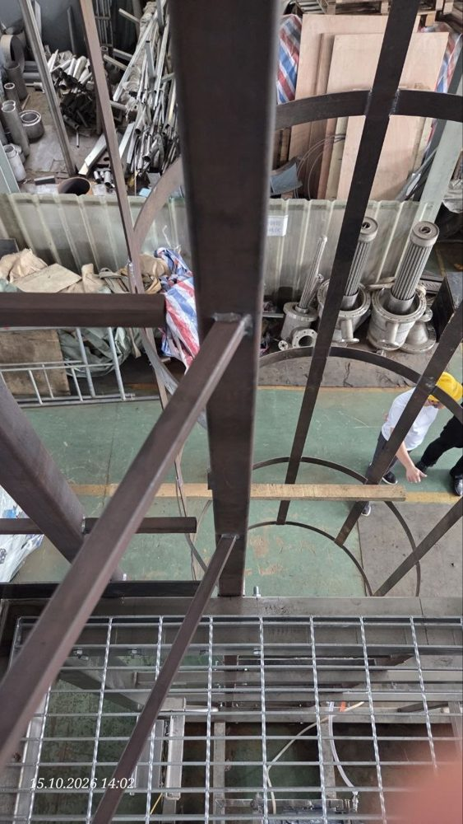  Фото 1. Зазор между поручнями лестницы и поручнем перил (п. 3.3)  Photo 1. Gap between the ladder handrails and the guardrail handrail (item 3.3)  照片 1. 爬梯扶手与护栏扶手之间的间隙（第 3.3 项） | 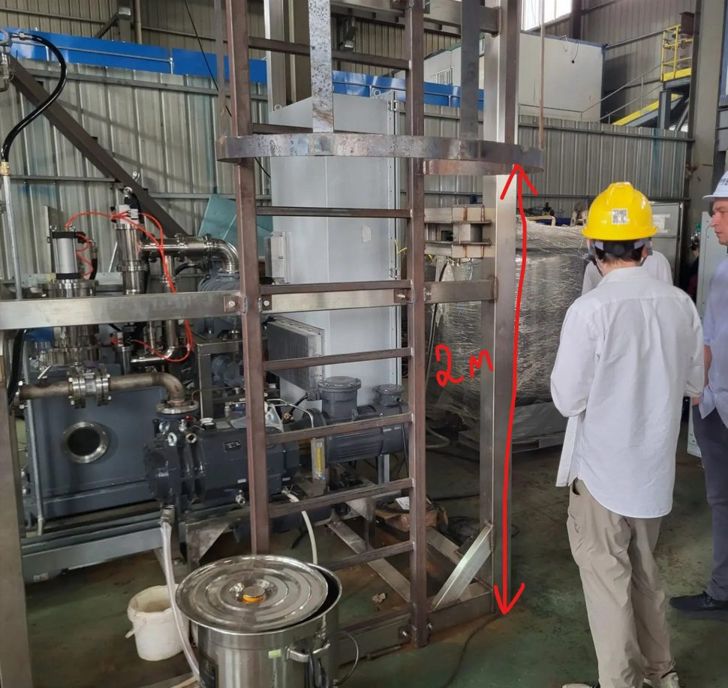  Фото 2. Ограждение лестницы — требуемая высота 2 м от пола (п. 3.4)  Photo 2. Ladder guard — required height 2 m above the floor (item 3.4)  照片 2. 爬梯护笼——要求距地面 2 m（第 3.4 项） | 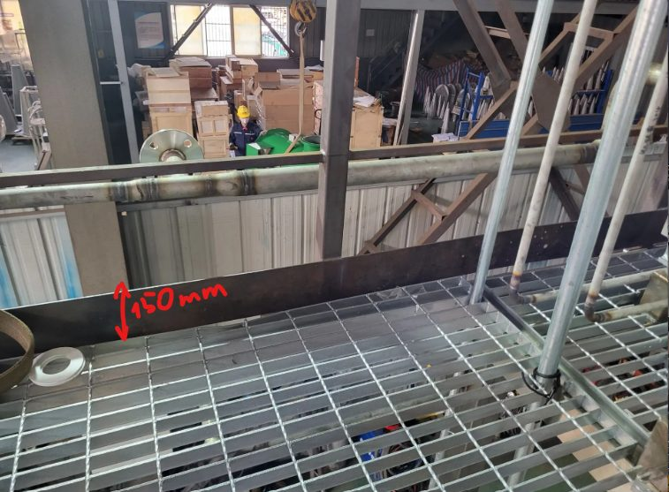  Фото 3. Бортовое ограждение площадки — требуемая высота 150 мм (п. 3.5)  Photo 3. Platform toe board — required height 150 mm (item 3.5)  照片 3. 平台踢脚板——要求高度 150 mm（第 3.5 项）
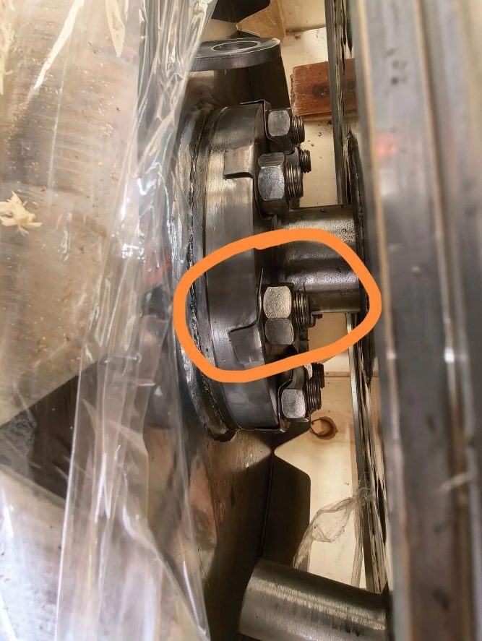  Фото 4. Не загнуты лепестки стопорных шайб (п. 3.8)  Photo 4. Lock washer tabs not bent (item 3.8)  照片 4. 止动垫圈翅片未折弯（第 3.8 项） | 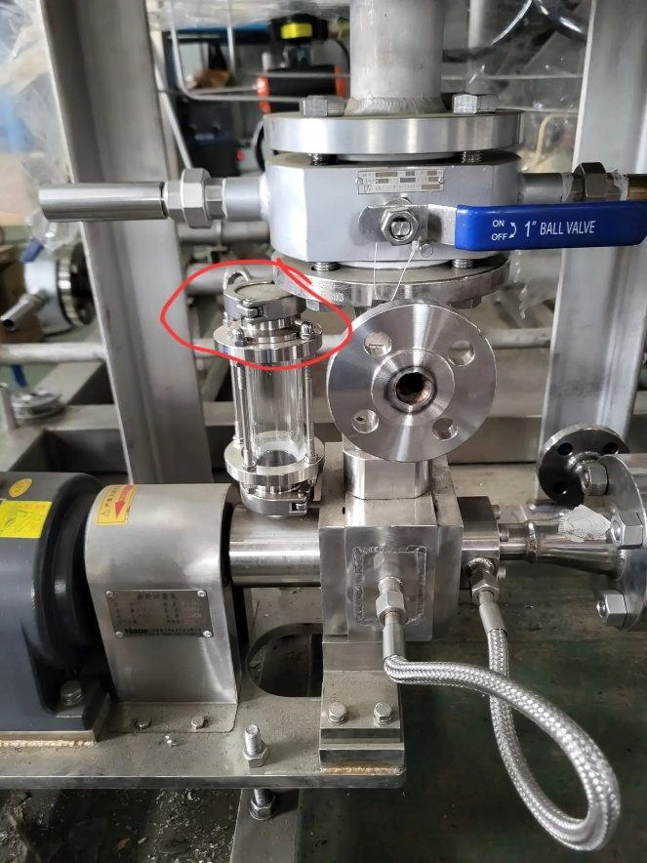  Фото 5. Конфликт колбы затворной жидкости с фланцем (п. 3.9)  Photo 5. Barrier fluid pot clashing with the flange (item 3.9)  照片 5. 隔离液罐与法兰干涉（第 3.9 项） | 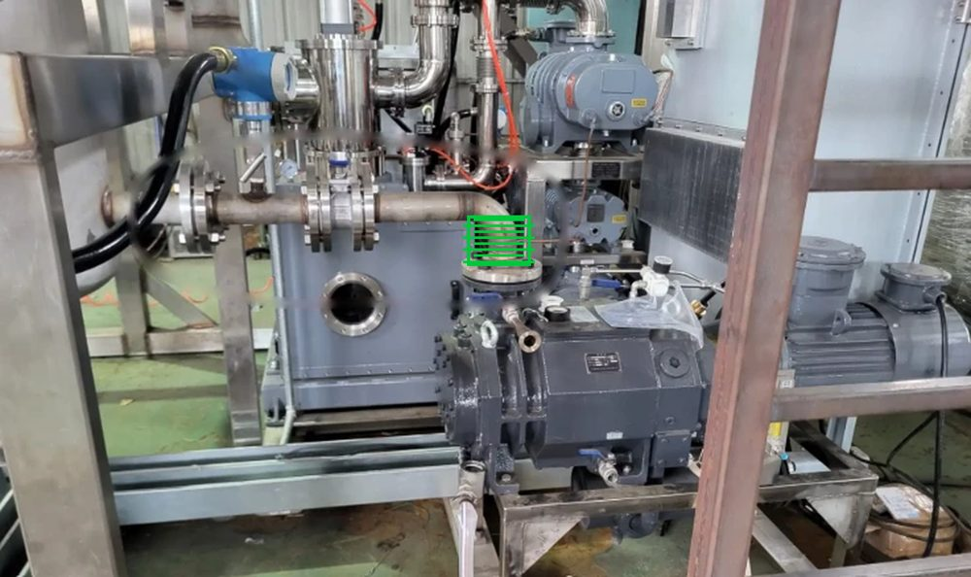  Фото 6. Винтовой насос на short path (п. 3.10)  Photo 6. Screw pump on the short path evaporator (item 3.10)  照片 6. 短程蒸发器上的螺杆泵（第 3.10 项）
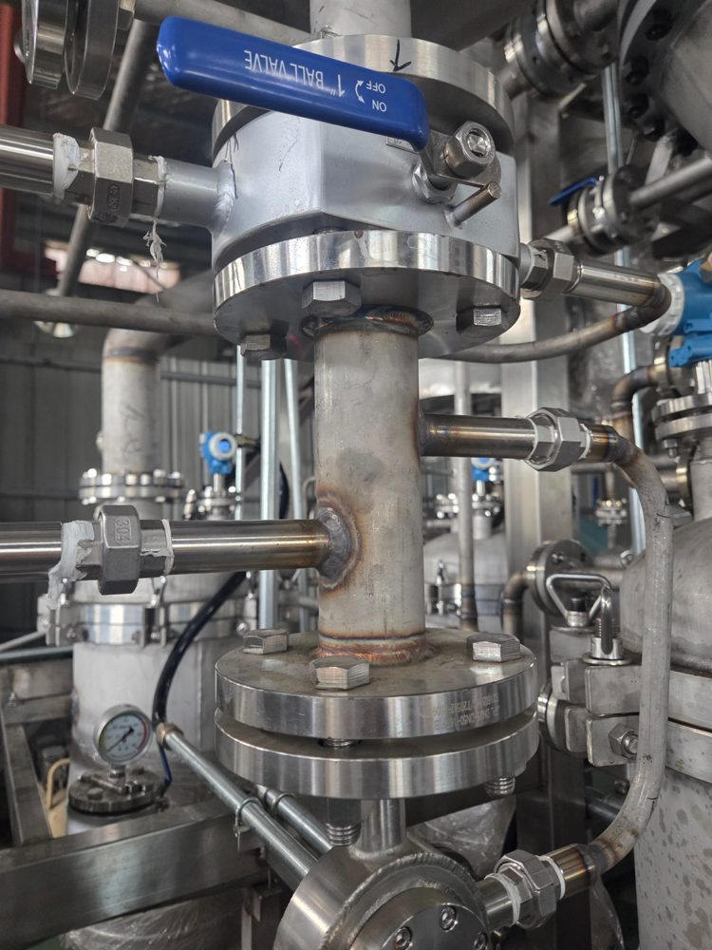  Фото 7. Поток теплоносителя после флоуметра идёт сверху вниз (п. 4.1)  Photo 7. Heat transfer fluid flows top to bottom downstream of the flowmeter (item 4.1)  照片 7. 流量计后热媒自上而下流动（第 4.1 项） | 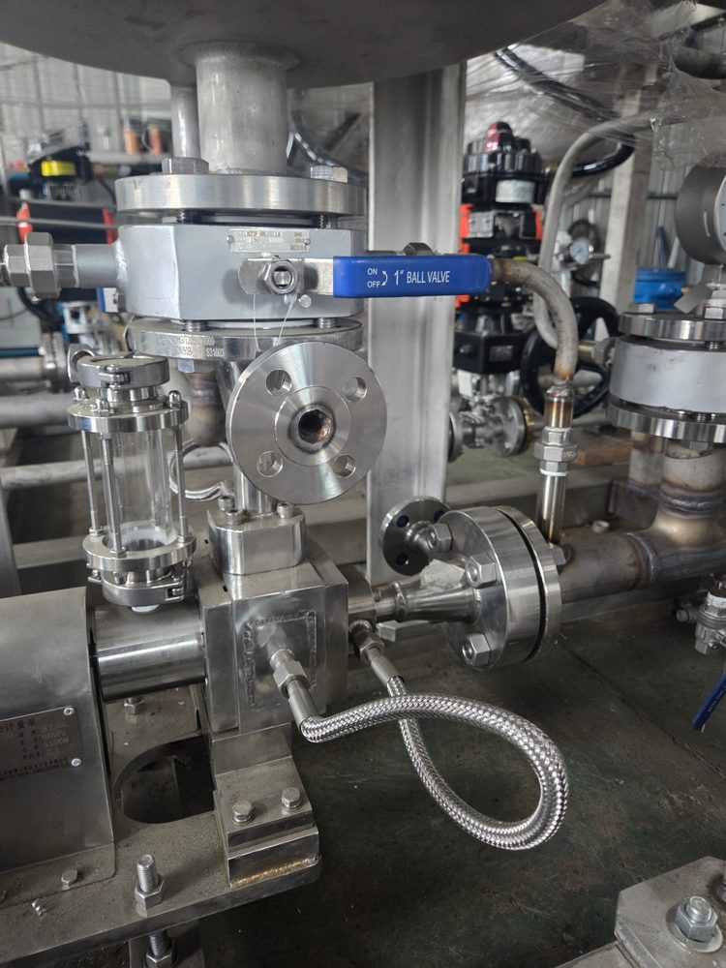  Фото 8. Отсутствуют подключения теплоносителя насоса Р-101 (п. 4.3)  Photo 8. Heat transfer fluid connections of pump P-101 missing (item 4.3)  照片 8. 泵 P-101 缺少热媒连接（第 4.3 项） | 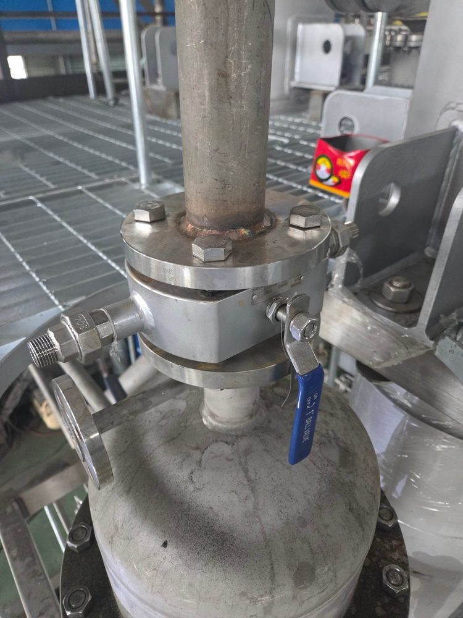  Фото 9. Отсутствуют подключения теплоносителя на выходе pre-heater 1-го контура (п. 4.4)  Photo 9. Heat transfer fluid connections missing at the 1st circuit pre-heater outlet (item 4.4)  照片 9. 第一回路预热器出口缺少热媒连接（第 4.4 项）
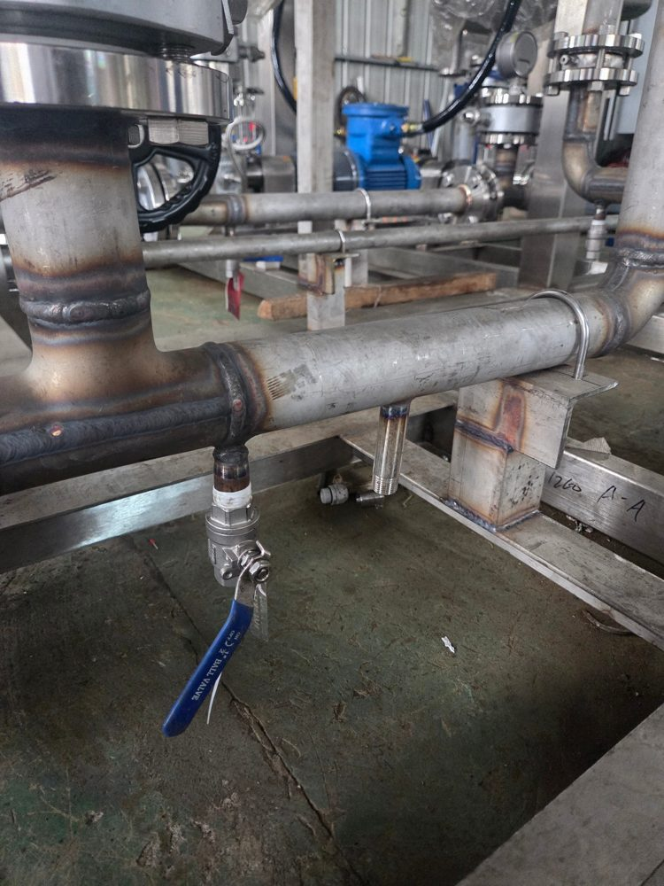  Фото 10. Отсутствует кран дренажного слива после насоса Р-101 (п. 4.5)  Photo 10. Drain valve missing downstream of pump P-101 (item 4.5)  照片 10. 泵 P-101 后缺少排液阀（第 4.5 项） | 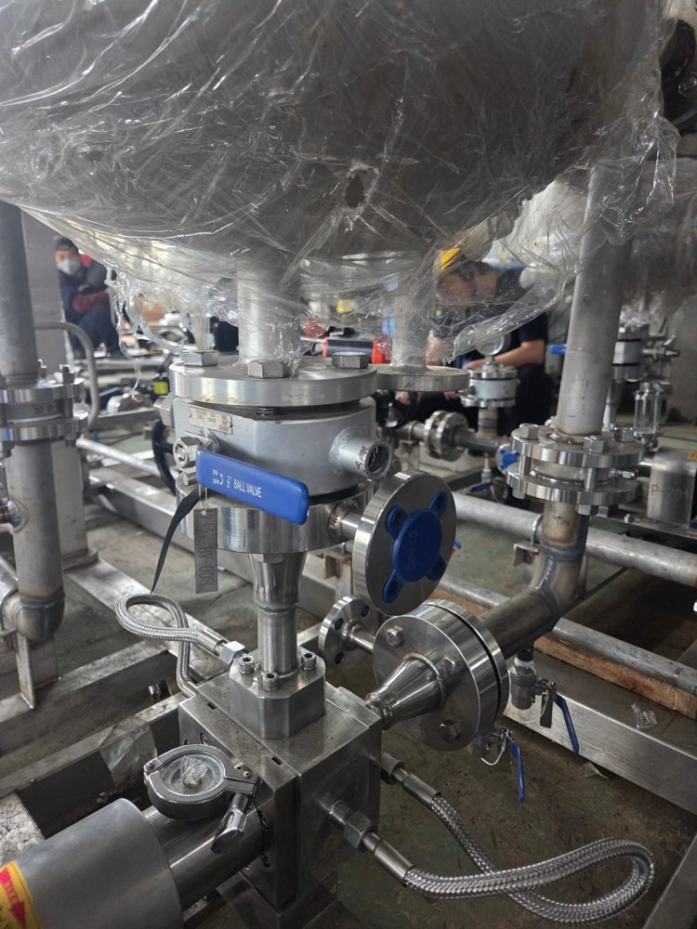  Фото 11. Фланец на кране BV-008 (слив тяжёлой фракции 1-й ступени) (п. 4.6)  Photo 11. Flange on valve BV-008 (1st stage heavy fraction drain) (item 4.6)  照片 11. 阀门 BV-008 上的法兰（一级重组分排出）（第 4.6 项） | 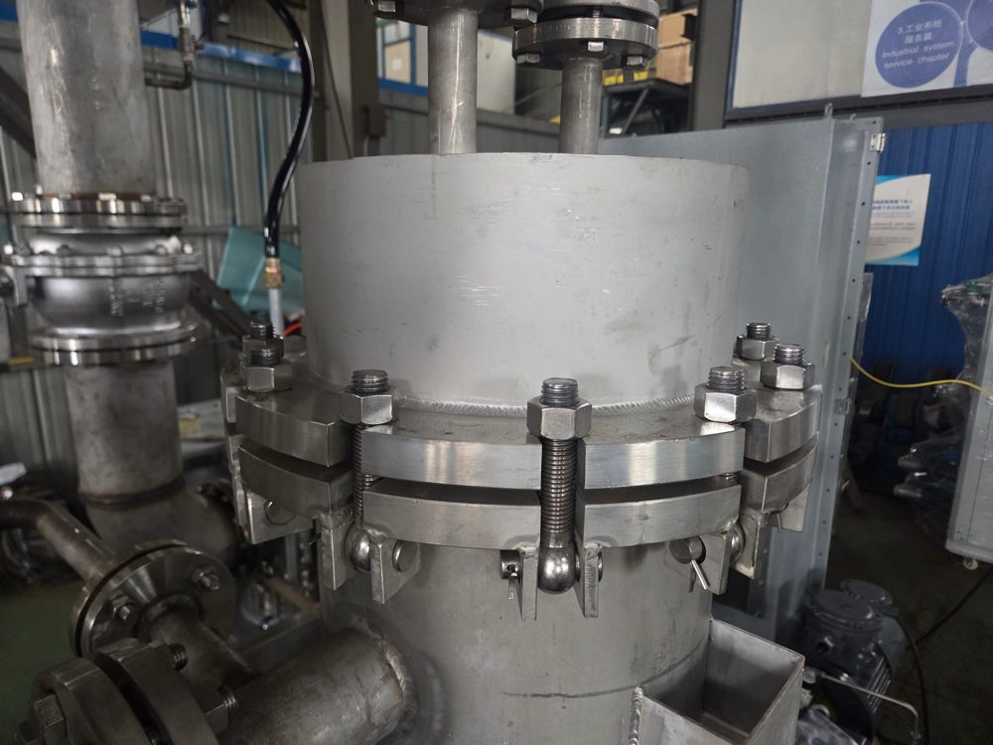  Фото 12. Отсутствуют шайбы на фланцевом соединении (п. 4.7)  Photo 12. Washers missing on the flange connection (item 4.7)  照片 12. 法兰连接处缺少垫圈（第 4.7 项）
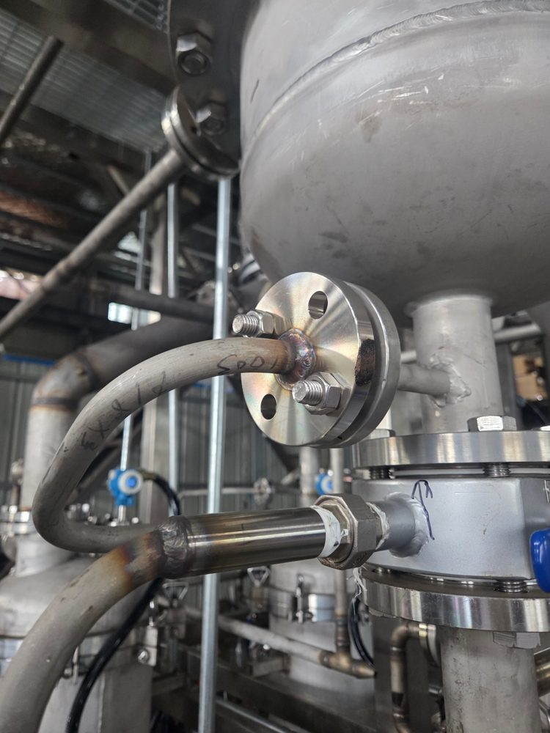  Фото 13. Отсутствуют два болта после флоуметра (п. 4.8)  Photo 13. Two bolts missing downstream of the flowmeter (item 4.8)  照片 13. 流量计后缺少两个螺栓（第 4.8 项） | 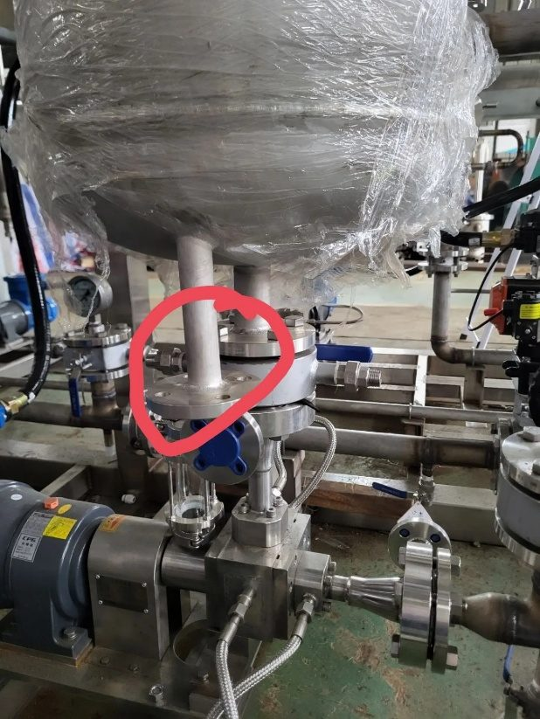  Фото 14. Прямой отвод — конфликт трубопроводов (п. 4.9)  Photo 14. Straight branch — pipe clash (item 4.9)  照片 14. 直管段——管路干涉（第 4.9 项） | 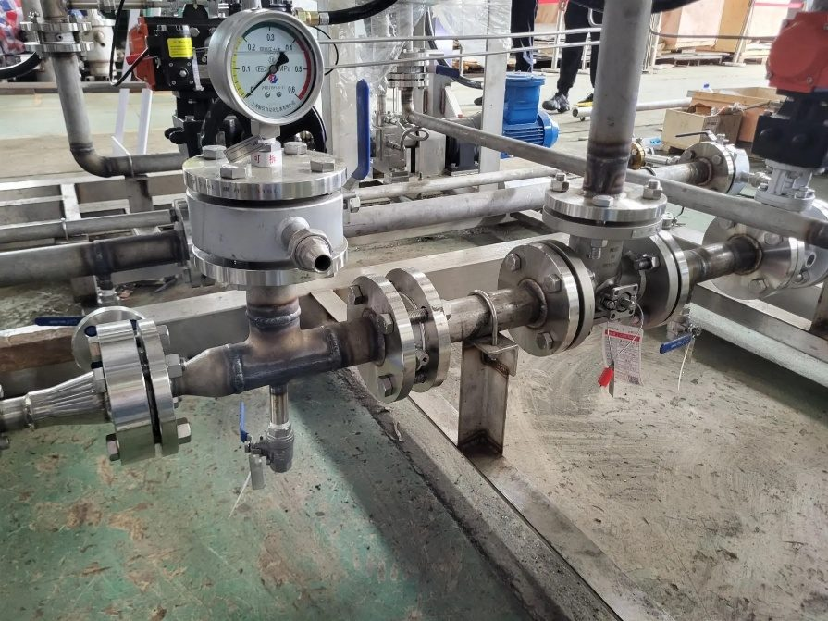  Фото 15. Резиновые прокладки вместо PTFE (п. 4.10)  Photo 15. Rubber gaskets instead of PTFE (item 4.10)  照片 15. 使用橡胶垫片而非 PTFE 垫片（第 4.10 项）
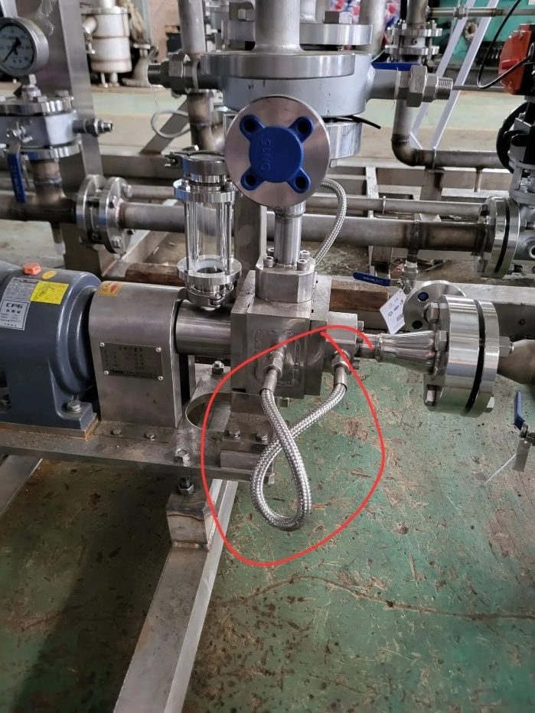  Фото 16. Скручивание гибкой подводки (п. 4.11)  Photo 16. Twisted flexible hose (item 4.11)  照片 16. 金属软管扭曲（第 4.11 项） | 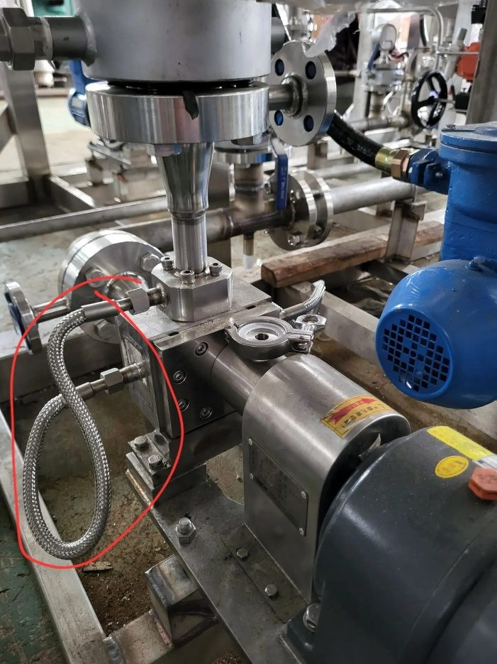  Фото 17. Скручивание гибкой подводки (п. 4.11)  Photo 17. Twisted flexible hose (item 4.11)  照片 17. 金属软管扭曲（第 4.11 项） | 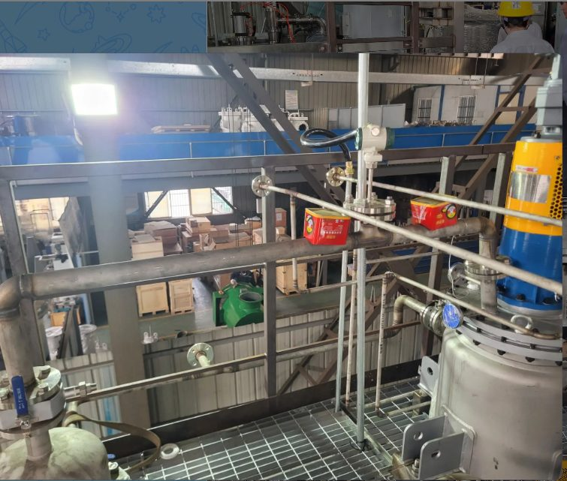  Фото 18. Временные подставки под трубопроводами вместо опор (п. 4.12)  Photo 18. Temporary props under the pipes instead of supports (item 4.12)  照片 18. 管道下方为临时垫物而非支架（第 4.12 项）
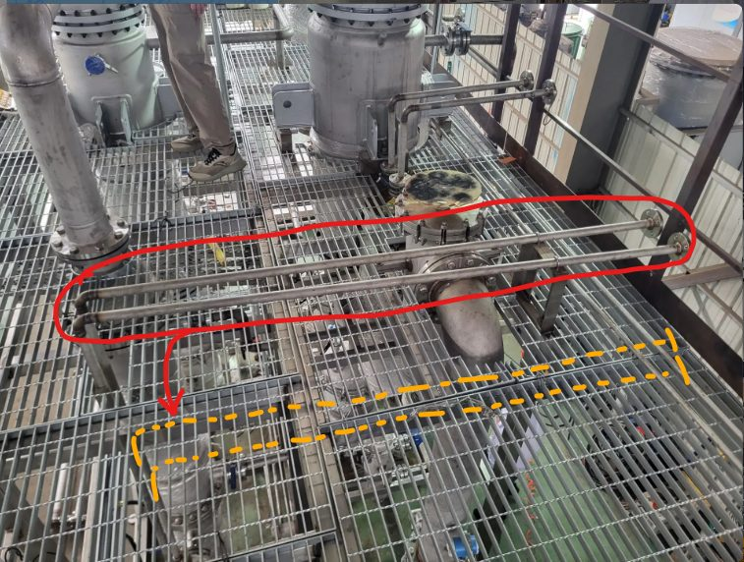  Фото 19. Трубопроводы, подлежащие переносу под пол второго этажа (п. 4.13)  Photo 19. Pipes to be relocated below the second level floor (item 4.13)  照片 19. 须移至第二层地板下方的管路（第 4.13 项） | 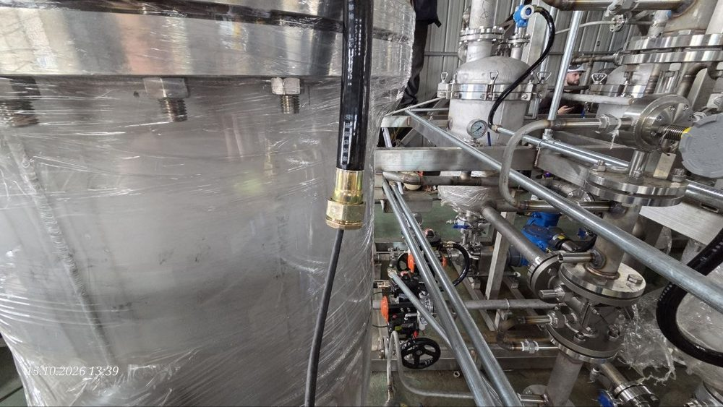  Фото 20. Не закреплена броня кабелей (п. 5.1)  Photo 20. Cable armour not secured (item 5.1)  照片 20. 电缆铠装层未固定（第 5.1 项） | 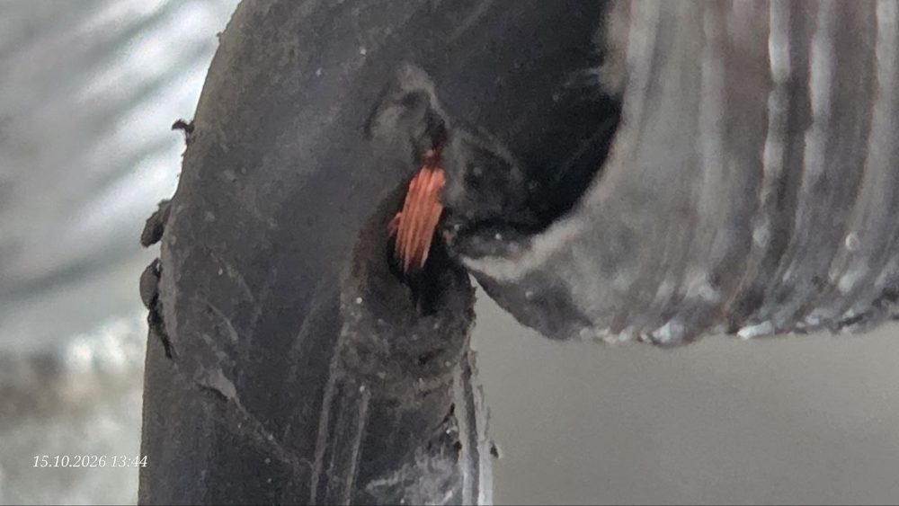  Фото 21. Перебит кабель датчика температуры (п. 5.4)  Photo 21. Damaged temperature sensor cable (item 5.4)  照片 21. 温度传感器电缆被压损（第 5.4 项）
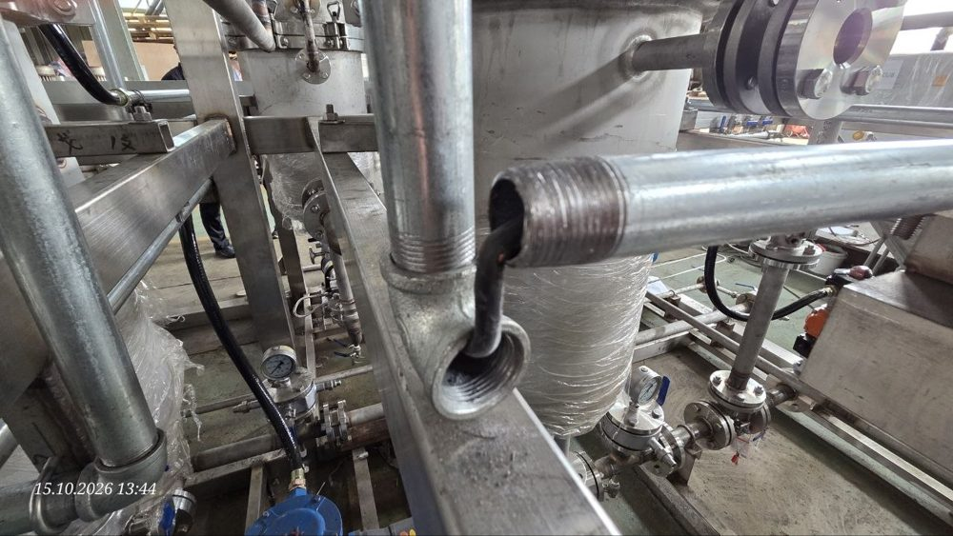  Фото 22. Место повреждения кабеля датчика температуры (п. 5.4)  Photo 22. Location of the temperature sensor cable damage (item 5.4)  照片 22. 温度传感器电缆损坏位置（第 5.4 项） | 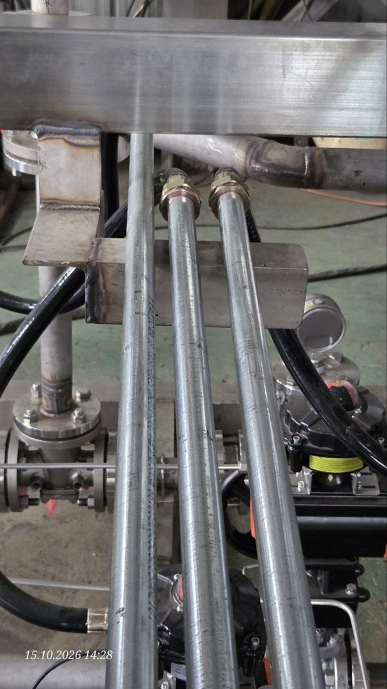  Фото 23. Не закреплены трубы кабельной разводки (п. 5.5)  Photo 23. Cable conduits not secured (item 5.5)  照片 23. 电缆保护管未固定（第 5.5 项） | 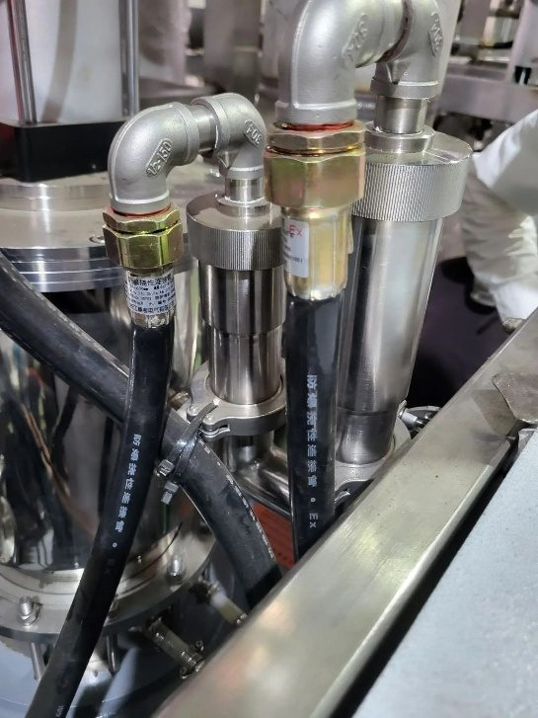  Фото 24. Отсутствует маркировка на датчиках Пирани (п. 5.6)  Photo 24. Marking missing on the Pirani gauges (item 5.6)  照片 24. 皮拉尼真空计缺少标识（第 5.6 项）

